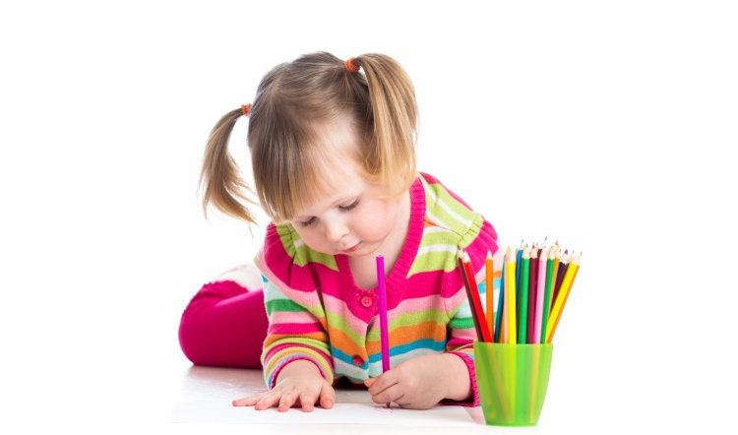

РЕБЕНОК -ЛЕВША И ЕГО РЕЧЕВОЕ РАЗВИТИЕ.

А задумывались ли Вы над тем, для кого и как приспособлен окружающий нас мир? Осмотритесь повнимательнее к повседневным вещам, которые Вас окружают. Ну что, Вы обнаружили? Неправда ли, что большинство вещей, сделаны как бы под правую руку, или другими словами – для правшей. Да и сложившиеся культурные традиции организуют всю производственно – бытовую сферу в расчете на доминирование правой руки. Весь наш быт приспособлен для праворуких: ручки приборов в автомобилях и самолетах, телефоны – автоматы и наручные часы, да и обычные ножницы, и те невозможно использовать левой рукой. Многие инструменты для ручного труда созданы только для доминирующей правой руки.
В первые три года жизни малыша мы не придаем значения (и правильно делаем), какой рукой он берет игрушки или листает страницы книжки. Главное, чтобы ему это было по душе, вызывало неподдельный интерес и восторг! К четырем годам формируется главенствующая рука у ребенка, и, если в семье есть левши и ребенок сам выбирает левую руку, мешать и переучивать его не надо. Люди-левши всегда вызывали любопытство и интерес окружающих. Бытовало представление об их особой умелости. Некоторые решительные мамы леворуких детей, которые со свойственной им напористостью делают все, чтобы их ребенок стал таким, как все. Более осмотрительные родители с тревогой спрашивают: "Нужно ли ребенка-левшу переучивать?
До недавнего времени переучивание левшей было вполне обычным явлением. И особенно старательно пытались это делать воспитатели детского сада и учителя в школе. Не препятствовали этому и врачи.
С точки физиологии леворукость является отражением сложившейся системы работы полушарий головного мозга и потому принудительное изменение ведет к нежелательным последствиям. Переучивать леворукого ребенка - значит изменять специфические качества его психики, что отрицательно влияет на его психическое состояние, эмоциональное благополучие и здоровье в целом.
В процессе переучивания отмечаются серьезные перемены в состоянии ребенка: он становится вспыльчивым, капризным раздражительным, снижается аппетит. Позже появляются еще более серьезные нарушения: частые головные боли, постоянная вялость. В итоге развиваются невротические реакции: нервные тики, заикание. Согласно медицинской статистике, каждый третий ребенок с заиканием - это переученный левша.
Есть примеры, когда переучивание приводило ребенка к писчему спазму, то есть налицо было выраженное нарушение функционального состояния нервно-психической сферы (невроз). Такое состояние уже не поддается медико-педагогической коррекции и требует серьезного и длительного лечения.
Вообще среди леворуких много выдающихся людей, таких, как Пабло Пикассо и Гай Юлий Цезарь, Леонардо да Винчи и Микельанджело, Бетховен и Чарли Чаплин. Известно, например, что Леонардо да Винчи часть рукописей написал зеркально и справа налево. А леворукий Эрне Рубик придумал кубик, которым до сих пор увлекаются во многих странах мира.
Речь у левшей является «слабым звеном». Дети-левши, как правило, начинают говорить позже сверстников (в 3 года), но говорят сразу предложениями (грамотными и содержательными). Они копируют речь целиком, не осознавая и не анализируя ее смысл. Часто можно встретить случаи, когда ребенок-левша в 4 года пересказывает страницы текста, при этом, не зная ни одной буквы и не понимая значение слов. Левши более подвержены заиканию и нарушениям звукопроизношения. Так же встречается неверное употребление предлогов и различение букв, цифр.
Многие леворукие дети имеют нарушения речевого развития, что объясняется несформированностью речевого звукоразличения. Поэтому начиная с дошкольного возраста ребенка необходимо целенаправленно обучать звуковому анализу, т. е. умению слушать, слышать, выделять звуки, определять их порядок и последовательность в слове.
Также у леворуких детей возникает проблема запоминания слов в том значении, в котором они употребляются взрослыми. Эти проблемы тесно связаны с недостаточно сформированными подкорково-корковыми взаимодействиями и отлаженными механизмами парной работы полушарий мозга.
Леворукие дети испытывают трудности в обучении, т.к. обучение письму, грамоте рассчитано на праворуких детей, жесткие требования (класть тетрадь го-ризонтально с небольшим наклоном, держать ручку определенным образом, т.д.) мешают детям левшам полноценно развиваться, нарушается усвоение информа¬ции, происходит нарушение почерка, возникают грамматические ошибки. Однако, в настоящее время внимание к леворуким детям усиливаются, создаются различные предметы только для них (ручки, ножницы и т.д.)

10 советов родителям леворукого ребенка
1. Взрослые не должны никогда, ни при каких обстоятельствах показывать леворукому ребенку негативное отношение к леворукости.
2. Старайтесь придерживаться единой тактики отношений с ребенком. Раздоры в семье и несогласованность требований родителей к ребенку всегда осложняют ситуацию.
3. Необходимо научиться внимательно, наблюдать за своим ребенком, видеть и различать его состояния, знать причины его огорчений и радостей, понимать его проблемы, помогать ему их преодолевать.
4. Помните, что леворукость — индивидуальный вариант нормы, поэтому трудности, возникающие у левши, совсем не обязательно связаны с его леворукостью, такие же проблемы могут быть и у праворукого ребенка.
5. Не рекомендуется «пробовать» научить ребенка работать правой рукой, тем более настаивать на этом. Переучивание может привести к серьезным нарушениям здоровья.
6. Определить ведущую руку целесообразно в 4-4,5 года и не менять ее, даже если качество письма и рисования будет не очень удовлетворять вас.
7. Научите леворукого ребенка правильно сидеть за рабочим столом, правильно держать ручку, располагать тетрадь. Помните, свет при работе должен падать справа.
8. При обучении письму используйте «Прописи для леворуких детей». Помните, методика безотрывного письма неприменима при обучении леворуких детей.
9. Не заставляйте леворукого ребенка читать, если он сам отказывается, даже если вы уверены, что он знает все буквы. Складывайте буквы из их элементов, пишите буквы, играйте с буквами — эта работа облегчит ребенку распознавание букв и процесс обучения чтению.
10. Ваш ребенок нуждается в особом внимании и подходе, но не потому, что он леворукий, а потому, что каждый ребенок уникален и неповторим.

Родители, только вашего понимания, любви, терпения, умения вовремя помочь зависят успехи вашего ребенка!

